|  |  |  |  |
| --- | --- | --- | --- |
| МИНИСТЕРСТВО НАУКИ И ВЫСШЕГО ОБРАЗОВАНИЯ РЕСПУБЛИКИ КАЗАХСТАН  СЕВЕРО-КАЗАХСТАНСКИЙ УНИВЕРСИТЕТ ИМ. М. КОЗЫБАЕВА | | | |
|  | | | |
|  | | |  |
| СЕМЕСТРОВЫЙ ПРОЕКТ  На тему: «No-code разработка Web-приложения «Продажа авиабилетов» | | | |
| Выполнили студенты  группы АПО-20 |  | Ильиных Ю. А.  Утенков М. П.  Алькенов Р. С.  Карамышев А. Д.  Оразкенов О. Т | |
| Доцент кафедры «ИКТ»,  доктор PhD |  | Астапенко Н.В. | |
|  |  |  | |

Петропавловск, 2023

СОДЕРЖАНИЕ

ВВЕДЕНИЕ 3

1 Аналитическая часть 5

1.1 Выбор методологии Agile 5

1.2 Создание структуры проекта в coda.io 6

1.3 Планирование процесса разработки и распределения работы 9

2 Проектная часть 11

2.1 Описание архитектуры проекта 11

2.2 User Story……………………………………………………………………...11

2.3 Структура сайта 14

ЗАКЛЮЧЕНИЕ 20

СПИСОК ИСПОЛЬЗУЕМОЙ ЛИТЕРАТУРЫ 21

# ВВЕДЕНИЕ

Продажа авиабилетов – это комплексная тема, которая включает в себя множество аспектов, в том числе юридические, финансовые и технические. Однако, для no-code проекта, скорее всего, будет достаточно сосредоточиться на технической стороне проблемы.

Существует множество онлайн-сервисов для продажи авиабилетов, таких как Expedia, Kayak, Skyscanner и многие другие. Они обычно используют API поставщиков услуг, таких как Amadeus, Sabre или Travelport, для получения данных о рейсах, ценах и наличии мест.

Сама по себе интеграция с API может быть сложной задачей, так как требует знаний программирования и опыта работы с API. Однако, существуют no-code инструменты, которые позволяют создавать приложения без программирования, используя готовые блоки и компоненты.

Для решения задачи продажи авиабилетов, no-code проект может включать в себя следующие функции:

* поиск доступных рейсов на определенную дату и направление;
* отображение цен и наличия мест на выбранные рейсы;
* бронирование и оплата авиабилетов;
* отправка электронных билетов и подтверждений бронирования по электронной почте.

*Актуальность* no-code проекта на тему "Продажа авиабилетов" заключается в том, что он может предоставить удобный и доступный способ покупки авиабилетов для пользователей, которые не имеют опыта работы с программированием или не желают тратить время на поиск и бронирование билетов на разных сайтах.

Такой проект может обеспечить быстрый и удобный доступ к информации о рейсах, ценах и наличии мест, а также предоставить возможность бронирования и оплаты билетов в одном месте. Это может сэкономить время и упростить процесс покупки билетов для пользователей.

Кроме того, сегодняшние тенденции в направлении увеличения числа онлайн-покупок и снижения значимости физических точек продаж авиабилетов, делают такой no-code проект еще более актуальным.

*Цель исследования* заключается в разработке платформы для продажи авиабилетов с использованием no-code технологий. Основной задачей исследования является создание удобной и доступной платформы для покупки авиабилетов, которая может обеспечить быстрый доступ к информации о рейсах, ценах и наличии мест, а также предоставить возможность бронирования и оплаты билетов в одном месте.

*Для достижения цели* и решения задач, необходимо изучить существующие no-code инструменты и API поставщиков услуг, провести анализ требований пользователей и конкурентной среды, разработать удобный интерфейс платформы, обеспечить интеграцию с сервисами отелей, аренды автомобилей, страхования путешественников и т.д., а также обеспечить безопасность хранения и передачи данных пользователей.

*Основными задачами* исследования являются:

* изучение существующих no-code инструментов и API поставщиков услуг для разработки платформы;
* анализ требований пользователей и конкурентной среды;
* разработка удобного интерфейса платформы для продажи авиабилетов;
* обеспечение интеграции платформы с другими сервисами;
* обеспечение безопасности хранения и передачи данных пользователей.

Для достижения поставленных целей и решения задач исследования необходимо использовать различные методы исследования. Некоторые из них могут включать:

* обзор литературы: проведение обзора литературы позволит изучить существующие no-code инструменты и api поставщиков услуг, а также существующие платформы для продажи авиабилетов. это позволит получить представление о требованиях пользователей и конкурентной среде;
* прототипирование: создание прототипа платформы для продажи авиабилетов может помочь визуализировать основные функции и возможности платформы, а также определить возможные улучшения и доработки;
* анализ конкурентов: анализ конкурентов поможет определить сильные и слабые стороны существующих платформ для продажи авиабилетов, а также выявить возможности для улучшения и развития платформы.

Использование комбинации этих методов исследования позволит разработать эффективную и удобную платформу для продажи авиабилетов с использованием no-code технологий.

*Практическая значимость* работы заключается в том, что разработка платформы для продажи авиабилетов с использованием no-code технологий может обеспечить удобный и доступный способ покупки авиабилетов для широкого круга пользователей, включая тех, кто не имеет опыта работы с программированием.

1. Аналитическая часть

Аналитическая часть проекта «Платформы для продажи авиабилетов с использованием no-code технологий» включает в себя маркетинговое исследование, анализ конкурентов и анализ аналогов платформ по продаже авиабилетов.

Маркетинговое исследование необходимо для определения целевой аудитории и разработки стратегии продвижения платформы. Проведение опросов, анализ социальных медиа, исследование поисковых запросов помогут определить, какие виды перелетов наиболее популярны среди пользователей, какие возможности и преимущества должна предлагать платформа, какую ценовую политику выбрать и т.д.

Анализ конкурентов в данном случае включает в себя изучение платформ других сервисов по продаже авиабилетов. Необходимо определить, какие функции и возможности у них есть, какие тарифы и условия предлагаются, какой дизайн и структура сайта используются. Это позволит выявить сильные и слабые стороны конкурентов и использовать их опыт для разработки своей платформы.

Анализ аналогов платформ по продаже авиабилетов поможет выявить, какие сервисы уже существуют на рынке и какие популярные платформы могут стать конкурентами для разрабатываемого проекта. Это позволит улучшить продукт и выделиться на рынке. Также важно учитывать географические особенности, так как предпочтения пользователей в разных регионах могут отличаться.

Анализ аналогов, маркетинговое исследование и анализ конкурентов помогут определить наиболее эффективные стратегии продвижения платформы и выбрать наиболее подходящие инструменты для достижения целей.

* 1. Выбор методологии Agile

Для успешной разработки платформы продажи авиабилетов с использованием no-code технологий, команда проекта выбирает методологию Agile. Agile подход обеспечивает гибкость, адаптивность и быстрое реагирование на изменения требований рынка и потребностей пользователей.

В частности, команда решает использовать методологию Kanban, которая является одним из подходов Agile. Kanban подходит для проектов, где необходимо обеспечить непрерывный рабочий процесс и быстрое внедрение изменений.

Методология Kanban может быть использована для управления проектом по разработке платформы для продажи авиабилетов с использованием no-code технологий в составе команды из 5 человек. Ниже приведены основные шаги, которые команда выполнит при использовании методологии Kanban для проекта:

* определение этапов разработки: определите этапы разработки платформы для продажи авиабилетов, например, исследование, прототипирование, разработка, тестирование и запуск;
* создание доски kanban: создайте доску kanban, которая будет отображать этапы разработки и задачи, связанные с каждым этапом;
* определение задач: разбейте проект на конкретные задачи и запишите их на карточках для доски kanban;
* приоритизация задач: отметьте на карточках задачи с наивысшим приоритетом, чтобы команда могла начать работу с наиболее важных задач.
* распределение задач: распределите задачи между членами команды, определите ответственных за каждую задачу и поместите карточки с задачами в колонку «in progress»;
* отслеживание прогресса: отслеживайте прогресс выполнения задач на доске kanban, перемещая карточки между колонками. это позволит всей команде видеть текущее состояние проекта и оценивать прогресс;
* синхронизация работы: проводите регулярные совещания команды, чтобы синхронизировать работу и обсудить проблемы или задержки, которые могут возникать в процессе выполнения задач;
* улучшение процесса: после каждого этапа проекта проводите ретроспективу, чтобы определить, что работало хорошо, что можно улучшить и какие меры следует принять, чтобы улучшить процесс разработки в следующий раз.

Использование методологии Kanban может помочь команде управлять проектом более эффективно, повышая прозрачность, улучшая коммуникацию между членами команды и помогая быстро реагировать на изменения и проблемы, которые могут возникнуть в процессе выполнения задач. Кроме того, использование методологии Kanban может помочь команде оптимизировать процесс разработки и улучшить качество продукта.

* 1. Создание структуры проекта в coda.io

Для успешной разработки платформы продажи авиабилетов с использованием no-code технологий, команда проекта будет использовать платформу coda.io. Coda предоставляет интуитивно понятные инструменты для создания документов, таблиц, и автоматизации процессов, облегчая организацию работы команды.

Coda.io позволит команде вести документацию проекта, следить за выполнением задач и организовать эффективную коммуникацию между участниками проекта.

Первым делом команда составила список участников, которые принимают участие в разработке проекта на платформе no-code.

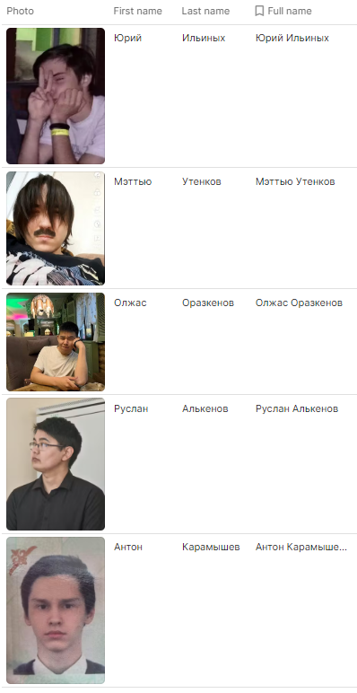

Рисунок 1.1 Состав команды

На основе этой информации команда начала работать над планированием проекта. Были определены сроки выполнения задач, ресурсы, которые потребуются для реализации проекта, а также критерии оценки результатов.

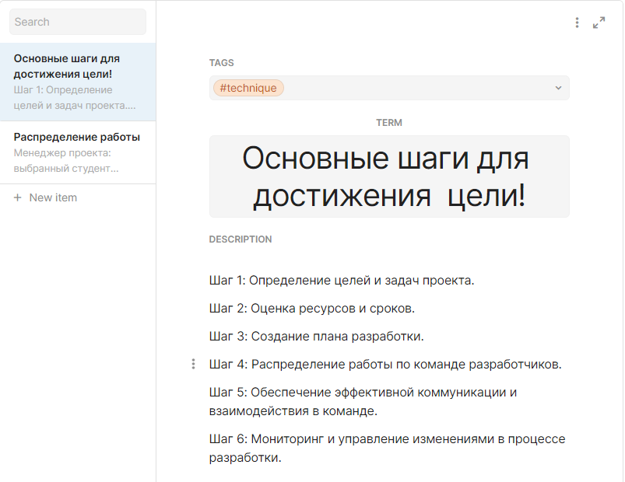

Рисунок 1.2 Файлы на сайте

Кроме того, команда начала работать над созданием прототипа платформы в no-code редакторе. Прототип был создан на основе требований, определенных в документации, и позволил команде быстро протестировать и определить необходимые изменения.

После создания прототипа, команда начала работу над разработкой функционала и дизайном платформы. Каждый участник команды работал в своей области компетенции и обеспечивал свою часть работы в рамках общего плана проекта.

Таким образом, загрузка дополнительной документации стала ключевым моментом для начала работы над проектом, поскольку позволила определить основные требования к проекту и начать планирование работы команды.

После разработки документации и определения шагов, участники команды решили создать проект в специальном инструменте для управления проектами.

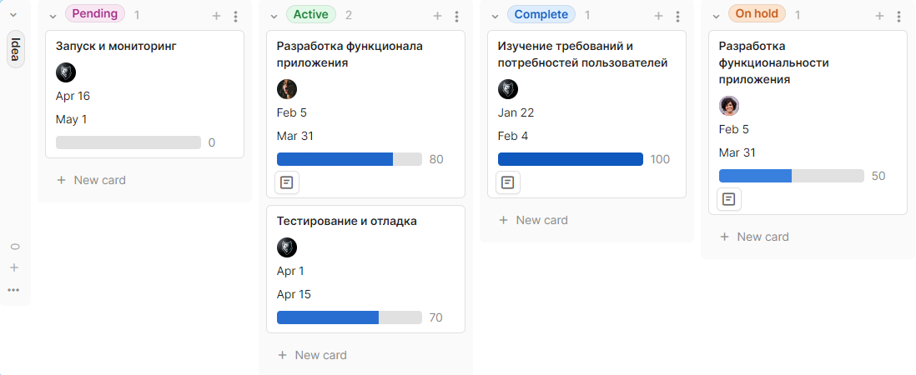

Рисунок 1.3 Project на платформе coda.io

Создание проекта в инструменте для управления проектами помогло команде лучше организовать свою работу и управлять задачами на всех этапах проекта. Участники команды создали доску, на которой отметили все шаги, определенные в планировании проекта. Для каждого шага была создана отдельная карточка, на которой указывались сроки выполнения, ответственный участник команды и другая необходимая информация.

* 1. Планирование процесса разработки и распределения работы

Планирование процесса разработки игры ­– это важный этап в создании игры, который позволяет определить цели и задачи проекта, оценить необходимые ресурсы и сроки выполнения работ. Этот процесс также включает распределение работы по команде разработчиков.

Шаги планирования процесса разработки игры и распределения работы по команде разработчиков могут включать в себя следующие этапы:

Шаг 1: Определение целей и задач проекта. На этом этапе команда разработчиков no-code проекта для продажи авиабилетов должна определить, что именно должна представлять из себя платформа и какие задачи нужно выполнить, чтобы достичь этой цели. Это может включать в себя описание основных функциональных возможностей платформы, интерфейса, интеграций с другими системами и других аспектов проекта.

Шаг 2: Оценка ресурсов и сроков. Необходимо определить, какие ресурсы будут необходимы для выполнения задач и сколько времени будет потребоваться для выполнения каждой задачи. На этом этапе команда должна оценить количество участников команды, необходимое оборудование и программное обеспечение, а также другие ресурсы, необходимые для реализации проекта.

Шаг 3: Создание плана разработки. На основе определения целей, задач, ресурсов и сроков следует создать план разработки платформы для продажи авиабилетов. Этот план должен содержать детализированный список задач, необходимых для достижения целей проекта, а также сроки и ресурсы, необходимые для выполнения каждой задачи.

Шаг 4: Распределение работы по команде разработчиков. На основе плана разработки следует определить, какие задачи будут выполняться каждым участником команды разработчиков. При этом следует учитывать специализацию каждого участника команды и распределять работу таким образом, чтобы достичь наилучших результатов.

Шаг 5: Обеспечение эффективной коммуникации и взаимодействия в команде. Важно обеспечить эффективное взаимодействие и коммуникацию между участниками команды, чтобы достичь наилучших результатов. Это может включать в себя регулярные встречи и совещания, обмен информацией и обратную связь между участниками команды.

Шаг 6: Мониторинг и управление изменениями в процессе разработки. В ходе разработки платформы могут возникать изменения, которые необходимо учитывать и вносить в план разработки. Для этого необходимо вести мониторинг процесса разработки и готовиться к изменениям.

В результате выполнения шагов проекта по созданию платформы для продажи авиабилетов на основе no-code технологий, команда разработчиков смогла определить цели и задачи проекта, оценить необходимые ресурсы и сроки, создать план разработки, распределить работу по команде, обеспечить эффективную коммуникацию и взаимодействие в команде, а также осуществлять мониторинг и управление изменениями в процессе разработки. В результате, команда смогла успешно завершить проект, разработав платформу для продажи авиабилетов на основе no-code технологий.

1. Проектная часть
   1. Описание архитектуры проекта

Сайт построен на платформе Tilda, которая позволяет создавать сайты без написания кода. Используется система модулей, которая позволяет легко добавлять новые элементы на сайт.

Для интеграции с базами данных авиакомпаний используется API, который позволяет получать актуальную информацию о доступности рейсов и стоимости билетов.

Для обработки платежей используется платежная система Stripe, которая обеспечивает безопасную и удобную оплату билетов.

Для отправки билетов и электронных писем используется SMTP-сервер, который обеспечивает доставку сообщений.

Архитектура сайта построена на принципах микросервисной архитектуры, где каждый модуль выполняет свою функцию и имеет свой API для взаимодействия с другими модулями. Например, модуль поиска билетов использует API авиакомпаний для получения информации о доступных рейсах и передает эту информацию модулю оплаты, который использует API платежной системы для обработки платежей.

Сайт имеет клиент-серверную архитектуру, где клиентом является браузер пользователя, а сервером - сервер Tilda, на котором размещен сайт. Для обмена информацией между клиентом и сервером используется протокол HTTPS, который обеспечивает безопасную передачу данных.

В целом, архитектура проекта является достаточно простой и легко масштабируемой, что позволит расширять функционал сайта в будущем.

* 1. User Story

User Story 1: Регистрация

Как пользователь, я хочу зарегистрироваться в приложении для продажи авиабилетов, чтобы получить доступ ко всем функциональным возможностям, включая поиск, выбор и покупку авиабилетов, а также управление своими бронированиями.

Действия пользователя:

* открыть веб-приложение для продажи авиабилетов на платформе no-code;
* нажать на кнопку «регистрация»;
* заполнить форму регистрации, указав свои данные, включая имя, фамилию, электронную почту и пароль;
* нажать на кнопку «зарегистрироваться».
* получить подтверждение о регистрации на указанный e-mail и перейти на страницу авторизации.

Ожидаемый результат:

Пользователь успешно зарегистрирован в приложении для продажи авиабилетов и может авторизоваться для использования всех функций, включая поиск, выбор и покупку авиабилетов, а также управление своими бронированиями.

User Story 2: Авторизация

Как пользователь, я хочу авторизоваться в приложении для продажи авиабилетов, чтобы получить доступ к своему аккаунту, просматривать историю покупок, управлять бронированиями и использовать все функциональные возможности приложения.

Действия пользователя:

* открыть веб-приложение для продажи авиабилетов на платформе no-code;
* нажать на кнопку «авторизация»;
* ввести свою электронную почту и пароль, указанные при регистрации;
* нажать на кнопку «авторизоваться»;
* получить доступ к своему аккаунту с возможностью просмотра истории покупок, управления бронированиями и использования всех функциональных возможностей приложения.

Ожидаемый результат:

Пользователь успешно авторизован в приложении для продажи авиабилетов и получает доступ к своему аккаунту, где он может просмотреть историю покупок, управлять своими бронированиями и использовать все функциональные возможности приложения.

User Story 3: Поиск авиабилетов

Как пользователь, я хочу искать авиабилеты в приложении на платформе no-code, чтобы найти наиболее подходящие рейсы по моим предпочтениям и условиям.

Действия пользователя:

* авторизоваться в веб-приложении для продажи авиабилетов на платформе no-code;
* ввести город отправления и город назначения;
* выбрать даты вылета и, при необходимости, возвращения;
* указать класс обслуживания;
* нажать на кнопку «найти билеты»;
* получить список доступных рейсов, соответствующих введенным критериям поиска.
* использовать возможность сортировки и фильтрации результатов поиска по различным параметрам.

Ожидаемый результат:

Пользователь успешно выполняет поиск авиабилетов в приложении на платформе no-code и получает список подходящих рейсов с возможностью сортировки и фильтрации результатов по различным параметрам, что позволяет выбрать наиболее удобный и выгодный вариант.

User Story 4: Оставление отзыва

Как пользователь, я хочу оставлять отзывы о моем опыте покупки авиабилетов и перелета через приложение на платформе no-code, чтобы поделиться своим мнением, а также помочь другим пользователям принимать решения о выборе авиакомпаний и рейсов.

Действия пользователя:

* авторизоваться в веб-приложении для продажи авиабилетов на платформе no-code;
* найти и выбрать рейс, на котором уже совершил перелет;
* нажать на кнопку «оставить отзыв»;
* заполнить форму отзыва, написать текстовый комментарий о своем опыте покупки билетов и самого перелета;
* нажать на кнопку «отправить» или «опубликовать отзыв»;
* увидеть свой опубликованный отзыв на странице рейса или в списке отзывов.

Ожидаемый результат:

Пользователь успешно оставляет отзыв о своем опыте покупки авиабилетов и перелета через приложение на платформе no-code. Отзыв становится доступным для просмотра другими пользователями, что помогает им принимать решения о выборе авиакомпаний и рейсов.

User Story 5: Просмотр стран, городов, авиакомпаний и популярных направлений

Как пользователь, я хочу просматривать список стран, городов, авиакомпаний и популярных направлений в приложении на платформе no-code, чтобы получить информацию и вдохновение для планирования своих будущих путешествий.

Действия пользователя:

* авторизоваться в веб-приложении для продажи авиабилетов на платформе no-code.
* перейти в раздел «страны», «города», «авиакомпании» или «популярные направления».
* просматривать список доступных стран, городов, авиакомпаний или популярных направлений.
* нажать на интересующую страну, город, авиакомпанию или направление для получения подробной информации, такой как фотографии, описания, местные достопримечательности, рейтинги и отзывы других пользователей.
* при желании, добавить выбранные страны, города, авиакомпании или направления в свой список избранного для дальнейшего просмотра и планирования путешествий.

Ожидаемый результат:

Пользователь успешно просматривает списки стран, городов, авиакомпаний и популярных направлений в приложении на платформе no-code, получая информацию и вдохновение для планирования своих будущих путешествий. Также пользователь может добавлять выбранные объекты в свой список избранного для дальнейшего просмотра и планирования.

* 1. Структура сайта

Главная страница сайта является основной страницей, которую посетители увидят при заходе на сайт. Она содержит информацию о компании или проекте, которому посвящен сайт, и предоставляет навигационные элементы для перемещения по сайту.

На рисунке 2.1 изображена шапка сайта – это верхняя часть страницы, которая содержит важные элементы интерфейса. В данном случае на шапке сайта расположены логотип, который представляет бренд или проект, а также вкладки, которые позволяют быстро перейти на другие страницы сайта.

Вкладка «О нас» содержит данные о группе разработчиков, которые занимались созданием сайта. Здесь можно найти информацию о том, кто создал сайт, какие цели и задачи были поставлены перед командой разработчиков, а также какой опыт и навыки имеют участники команды.

Вкладка «Контакты» содержит контактные данные для связи с нами. Обычно здесь можно найти информацию о телефоне, адресе электронной почты, по которому можно задать вопросы или отправить предложения, а также форму обратной связи.

Вкладка «Авторизация» позволяет пользователям получить доступ к закрытым разделам сайта. Для этого пользователи должны авторизоваться, используя свои учетные данные. После успешной авторизации пользователь получает полный доступ к функциям сайта, которые не доступны неавторизованным пользователям.



Рисунок 2.1 Навигационная панель сайта

Слайдер – это элемент интерфейса, который позволяет отображать несколько изображений или информационных блоков на одной и той же площади страницы, которые переключаются между собой автоматически или по клику пользователя.

На рисунке 2.2 изображен слайдер, который демонстрирует популярные направления для путешествий. Слайдер представляет собой интерактивный элемент дизайна, позволяющий пользователям листать и просматривать различные изображения и информацию о популярных туристических направлениях.

Слайдер обеспечивает удобный и визуально привлекательный способ представления информации, позволяя пользователям быстро ознакомиться с разнообразными популярными направлениями и вдохновиться для планирования своих будущих путешествий.

Пользователи могут навигировать по слайдеру, используя стрелки влево и вправо, которые расположены по краям слайдера, или с помощью индикаторов слайдов, которые могут быть представлены в виде точек.

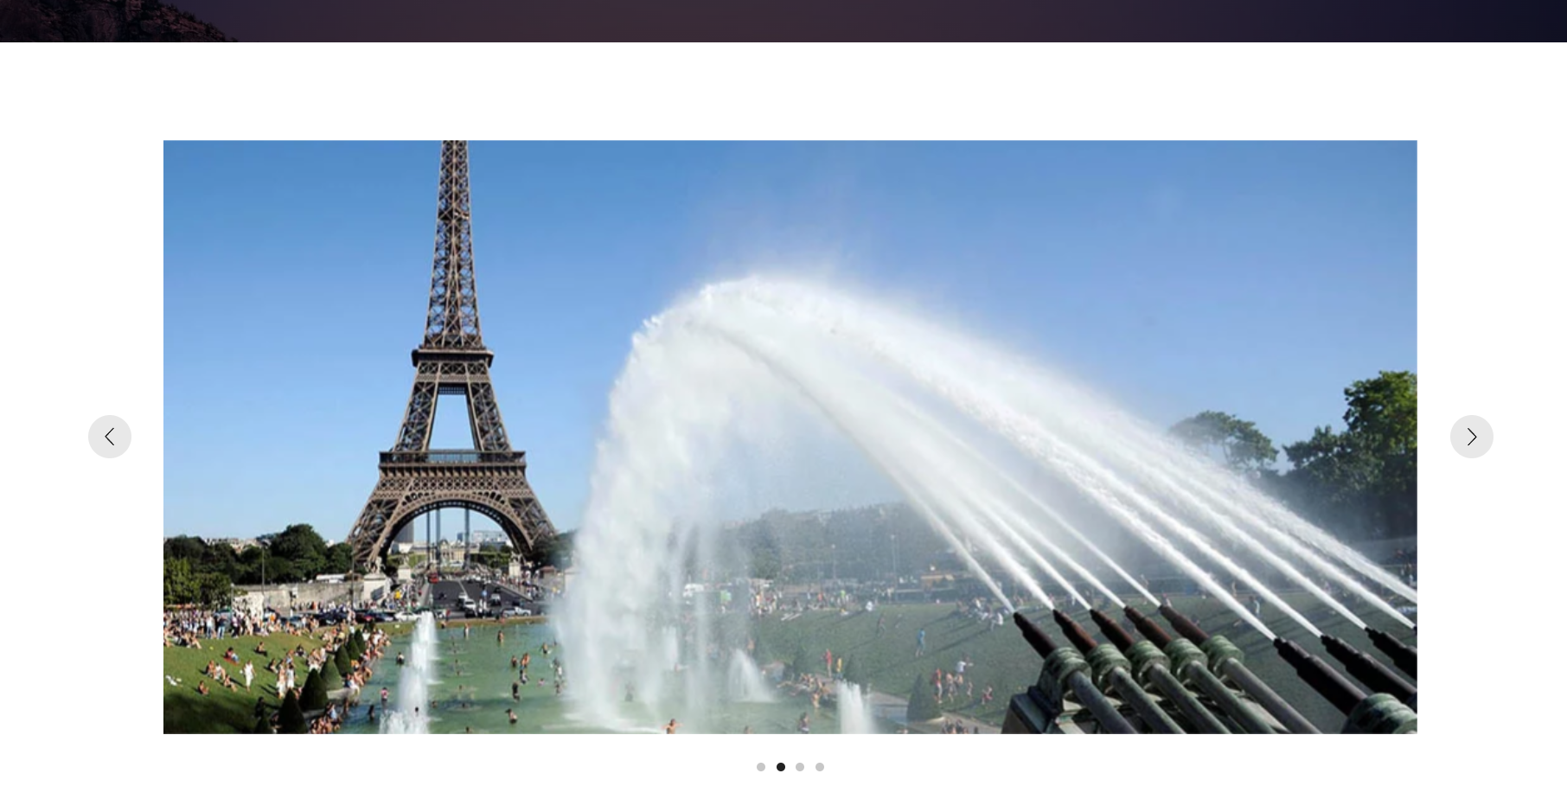

Рисунок 2.2 Слайдер сайта

Форма по нахождению билетов – это элемент интерфейса, который позволяет пользователям искать и бронировать авиабилеты на нужные им даты и направления. В данном случае форма содержит несколько полей, форма по нахождению билетов изображена на рисунке 2.3:

* «откуда»: это поле позволяет пользователю выбрать город отправления. обычно это выпадающий список, в котором перечислены доступные аэропорты;
* «куда»: это поле позволяет пользователю выбрать город назначения. как и в предыдущем поле, здесь можно выбрать аэропорт из выпадающего списка;
* «дата вылета»: это поле позволяет пользователю выбрать дату отправления. обычно это календарь, на котором можно выбрать нужную дату;
* «дата прилета»: это поле позволяет пользователю выбрать дату возвращения. оно может быть необязательным, если пользователь ищет только в одну сторону;
* «тип билета»: это поле позволяет пользователю выбрать тип билета. например, это может быть эконом-класс, бизнес-класс или первый класс. обычно это радиокнопки или выпадающий список.

После заполнения всех полей формы, пользователь может нажать на кнопку «Найти билеты», чтобы найти доступные рейсы и купить билеты на нужные даты и направления.

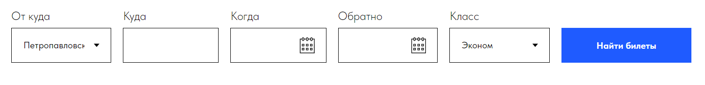

Рисунок 2.3 Форма поиска билетов

Следом идет Функция «Заказ билета на самолет» на сайте авиаперевозчика позволяет клиентам быстро и удобно забронировать билет на нужный им рейс.

В общем, процесс заказа билета на сайте авиаперевозчика может выглядеть следующим образом:

* пользователь переходит на страницу «Заказ билета на самолет»;
* на странице пользователь может выбрать нужное ему направление, от куда с какого города, дату вылета и возвращения и выбирает класс полета;
* система выдает пользователю список доступных рейсов по выбранным параметрам;
* пользователь заполняет персональные данные, такие как ФИО, контактный номер телефона и адрес электронной почты;
* пользователь выбирает способ оплаты и вводит необходимые данные для оплаты;
* после подтверждения оплаты, пользователь получает подтверждение бронирования на указанный им адрес электронной почты;
* функция «заказ билета на самолет» на сайте авиаперевозчика позволяет клиентам удобно и быстро забронировать билет на нужный им рейс, избежать очередей в аэропорту и получить гарантированный доступ на рейс.

На рисунке 2.4 представлена галерея популярных направлений, которая демонстрирует различные туристические места и города, пользующиеся большим спросом среди путешественников. Галерея состоит из нескольких изображений, каждое из которых представляет собой превью популярного направления.

Галерея популярных направлений организована в виде сетки, где изображения расположены в колонки.

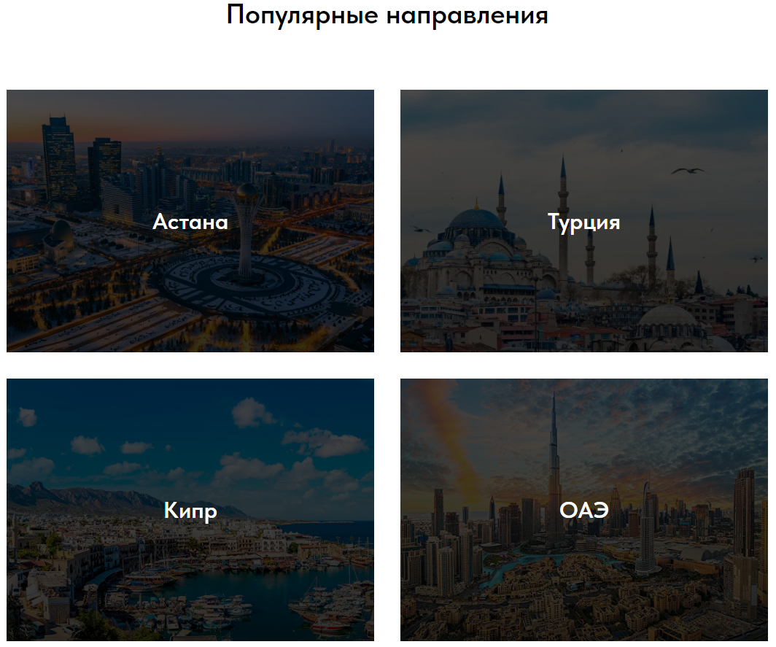

Рисунок 2.4 Популярные направления

На рисунке 2.5 представлен раздел отзывов пользователей, который содержит мнения о покупке авиабилетов, авиакомпаниях, перелетах и посещенных направлениях. Этот раздел позволяет пользователям делиться своим опытом и помогает другим пользователям принимать обоснованные решения при выборе авиакомпаний, рейсов и мест для отдыха.

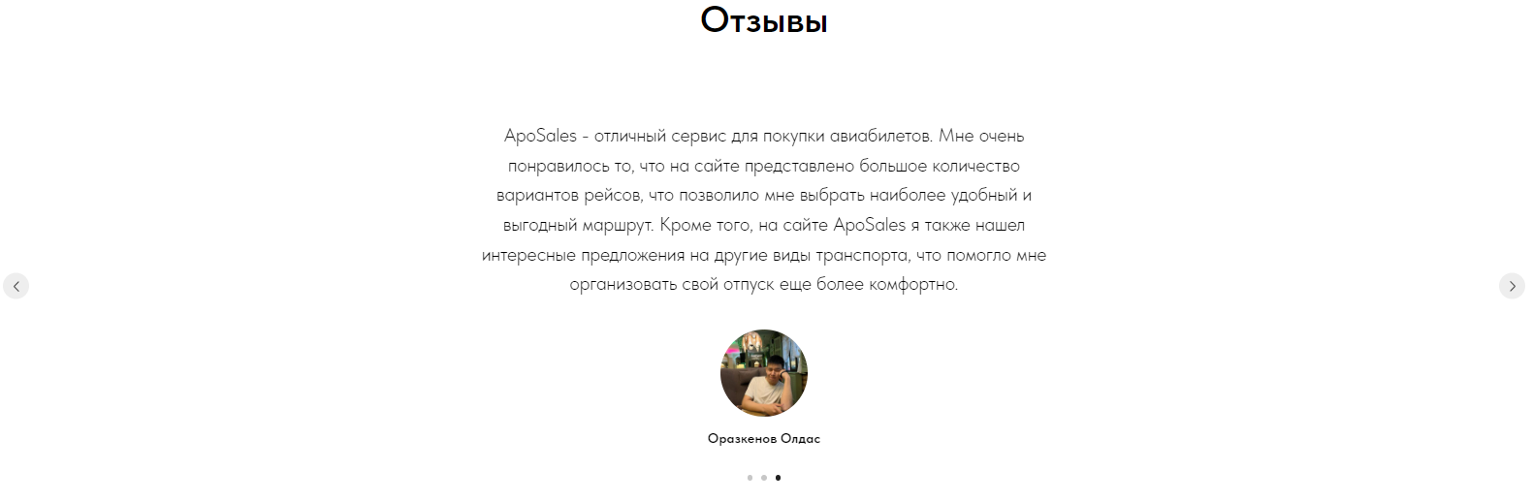

Рисунок 2.5 Отзывы пользователей

Отзывы организованы в виде слайдера. Каждый отзыв содержит следующую информацию:

* аватар, имя пользователя, который оставил отзыв;
* текстовый комментарий, в котором пользователь описывает свой опыт и впечатления.

На рисунке 2.5 изображена форма для оставления отзывов, которая предоставляет пользователям возможность делиться своим опытом и впечатлениями о покупке авиабилетов, авиакомпаниях, перелетах и посещенных направлениях. Форма облегчает процесс написания и публикации отзывов, делая его быстрым и удобным.

Форма для оставления отзывов может содержать следующие элементы:

* поле для ввода имени или никнейма пользователя (если пользователь не авторизован).
* поле для выбора оценки в виде звезд, баллов или другой шкалы.
* текстовое поле для ввода комментария, где пользователь может описать свой опыт и впечатления.
* вспомогательные поля для указания информации о рейсе или направлении, на которое отзыв направлен (например, авиакомпания, дата вылета, номер рейса).
* кнопка «оставить отзыв» для подачи отзыва.

Пользователи должны заполнить все обязательные поля формы и нажать кнопку «оставить отзыв» для публикации своего мнения. После успешной отправки отзыва пользователь может увидеть свой опубликованный отзыв в разделе отзывов, а другие пользователи смогут прочитать его и оценить его полезность.

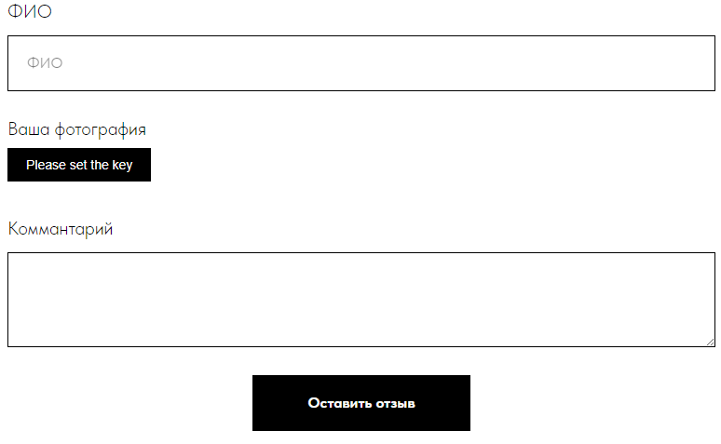

Рисунок 2.6 Форма оставления отзывов

Форма для оставления отзывов доступна только для авторизованных пользователей сайта.

На рисунке 2.7, изображен подвал сайта – это элемент интерфейса, который находится внизу страницы и содержит дополнительную информацию о сайте и организации.

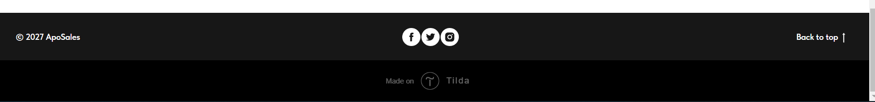

Рисунок 2.7 Подвал сайта

В данном случае, подвал сайта содержит следующие элементы:

* «год создания сайта»: это информация о дате, когда сайт был создан. это может быть интересно для пользователей, которые хотят узнать, насколько давно сайт существует;
* «связь с нами»: это раздел, в котором пользователи могут найти контактную информацию для связи с организацией. обычно здесь указаны электронная почта, телефон и адрес организации;
* «facebook», «twitter», «instagram»: это ссылки на социальные сети, где пользователи могут найти дополнительную информацию о компании, актуальные новости и общаться с другими пользователями;
* «название компании»: это информация о названии компании или бренда, которому принадлежит сайт;
* «возможность вернуться на верх»: это элемент интерфейса, который позволяет пользователю вернуться к верху страницы одним кликом. обычно это кнопка «наверх» или стрелка, которая указывает направление движения вверх.

Эти элементы помогают пользователям быстро найти дополнительную информацию о сайте и организации, а также связаться с компанией, если это необходимо.

# ЗАКЛЮЧЕНИЕ

В заключение можно сказать, что использование no-code технологий для разработки платформы для продажи авиабилетов – это весьма перспективное решение. Такой подход позволяет значительно ускорить процесс создания приложения и сократить затраты на разработку и поддержку, что в свою очередь повышает эффективность бизнес-процессов и улучшает конкурентоспособность продукта на рынке.

No-code технологии позволяют создавать высококачественные и функциональные веб-приложения, не требуя от разработчиков глубоких знаний программирования. Это делает процесс разработки доступным для широкого круга специалистов и позволяет более быстро реагировать на изменения в требованиях рынка и потребностях пользователей.

Дополнительно можно отметить, что использование no-code технологий также позволяет сократить время между релизами новых версий приложения и быстрее реагировать на ошибки и проблемы. Благодаря гибкости и простоте использования no-code платформ, компании могут более быстро и эффективно адаптироваться к изменениям в бизнес-среде и требованиям пользователей.

Кроме того, no-code технологии дают возможность создавать более интуитивно понятный и удобный интерфейс для пользователей.

Таким образом, использование no-code технологий в разработке платформы для продажи авиабилетов может стать ключевым фактором для достижения успеха на рынке и повышения эффективности бизнес-процессов в компании.

# СПИСОК ИСПОЛЬЗУЕМОЙ ЛИТЕРАТУРЫ

1. Лопатин, А. No-code. Быстрый старт. - Санкт-Петербург: Питер, 2019. - 288 с.
2. Корнев, В. No-code. Простые решения для сложных задач. - Москва: ДМК Пресс, 2021. - 320 с.
3. Белова, М. Разработка веб-приложений без программирования. - Москва: ООО "Издательство Питер", 2019. - 304 с.
4. Григорьев, С. No-code. Программирование без кода. - Санкт-Петербург: БХВ-Петербург, 2020. - 304 с.
5. Филиппов, Д. Разработка веб-приложений на платформе no-code. - Москва: ООО "Издательство Питер", 2018. - 272 с.
6. Черных, Д. No-code. Как создать приложение без программирования. - Москва: Альпина Паблишер, 2021. - 320 с.
7. Куликов, А. Проектирование интерфейсов без программирования. - Москва: ООО "Издательство Питер", 2017. - 240 с.
8. Шефер, В. No-code. Как создавать программы без программирования. - Москва: ДМК Пресс, 2019. - 256 с.
9. Ленкова, О. UX-дизайн для разработчиков. - Москва: ООО "Издательство Питер", 2017. - 384 с.
10. Лоран, Б. Проектирование веб-приложений. - Санкт-Петербург: БХВ-Петербург, 2018. - 640 с.
11. Сердюк, М. Продуктовый дизайн. Путь от дырки в стене до продукта мирового уровня. - Москва: ООО "Издательство Питер", 2019. - 256 с.
12. Грегори, К.Р. Открытые API. Разработка, интеграция и управление. - Москва: ООО "Издательский дом "Вильямс"", 2017. - 368 с.
13. Рей, Д. Дизайн для реального мира. Простые и эффективные приемы. - Москва: Издательство "Альпина Паблишер", 2015. - 272 с.